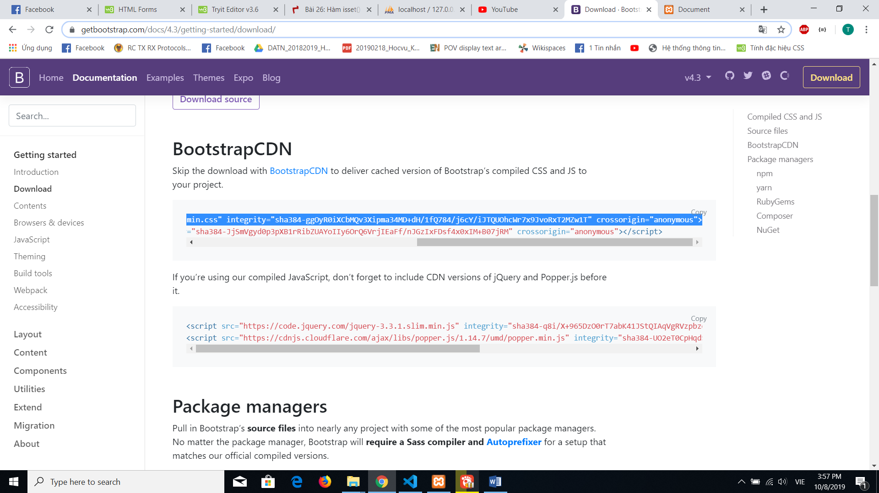

Getboottrap

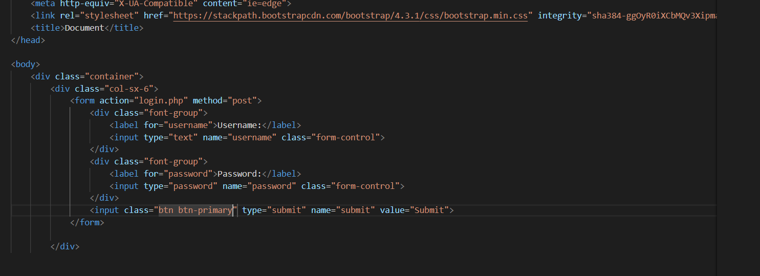

Dùng bootrap tạo form: những class trong này đều từ boottrap

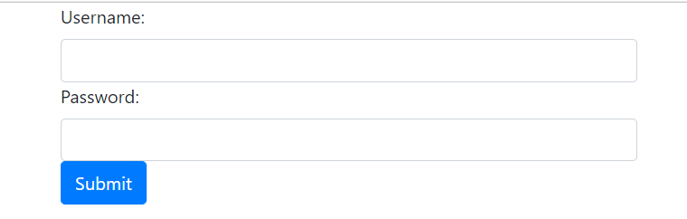

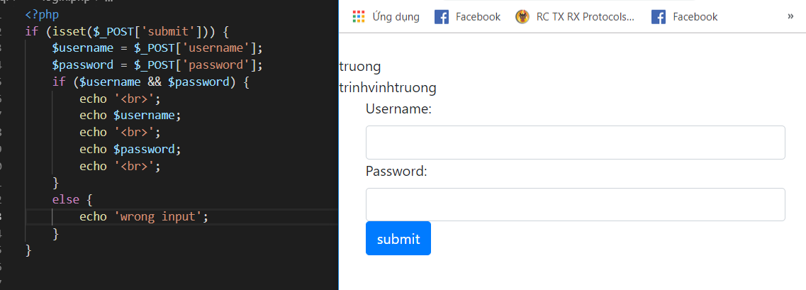

Lấy dữ liệu trong file

// thao tác vs server

Connnect tới database

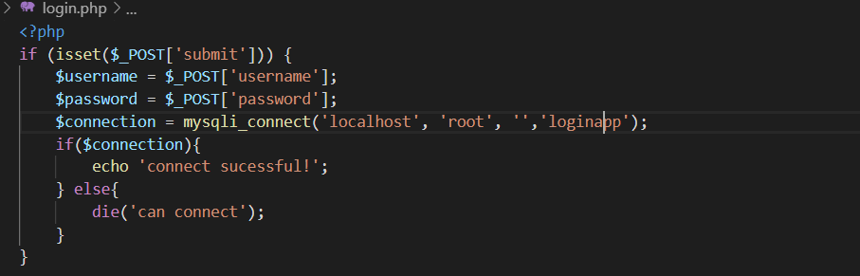

(sever, usename, password, database)

Die: báo lỗi

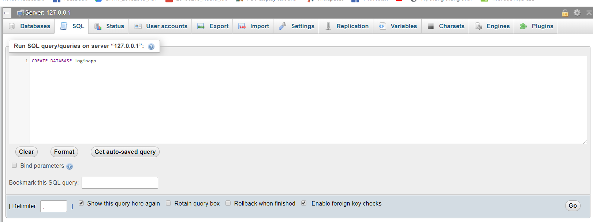

Gõ lệnh ở sql để tạo, thêm,…. -> dùng php để làm việc này

Thêm đối tượng vào bảng

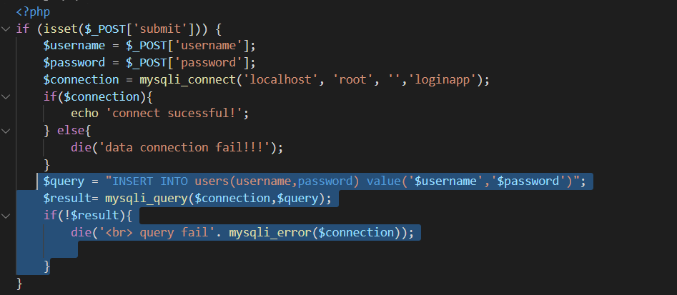

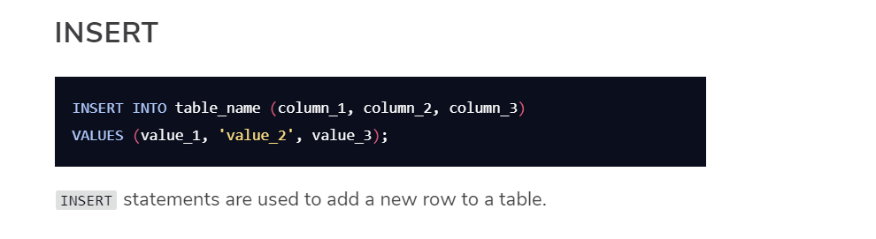

Khi thực hiện thành công thì một hàng mới được insert tại mysql

Form html trỏ tới file chứa form đó, đầu file chứa form là php lấy dữ liệu đó rồi chuyển cho server

